Ciudad de México a 15 de septiembre de 2015

Nigel Mansell recibe nombramiento especial para El FORMULA 1 GRAN PREMIO DE MÉXICO 2015®

Como ganador del último Gran Premio de México en 1992, el ex campeón del mundo de FORMULA 1®, Nigel Mansell, tiene un lugar especial en el salón de la fama del automovilismo mexicano. Para celebrar este logro, Corporación Interamericana de Entretenimiento (CIE), promotor del FORMULA 1 GRAN PREMIO DE MÉXICO 2015®, se complace en anunciar que la curva 17, uno de los tramos más emblemáticos del recién renovado
Autódromo Hermanos Rodríguez, será nombrada como la curva Nigel Mansell.

Reconocido como uno de los tramos más históricos, tensos y emocionantes de los circuitos de la FORMULA 1®, la curva Nigel Mansell desafió y mostró algunas de las mejores actuaciones de los pilotos de FORMULA 1®. Mansell fue uno de esos pilotos que disfrutó la competencia al máximo, realizó excelentes maniobras a lo largo de sus años al volante, deleitando tanto a los aficionados al deporte motor como a su propio equipo. Se hizo
mundialmente famoso debido a su estilo decidido y sin temor a nada, la curva 17 del circuito del Autódromo
Hermanos Rodríguez es el lugar más emblemático para recibir el nombre del icónico piloto británico.

Aunado al nombramiento oficial de la curva Nigel Mansell, Corporación Interamericana de Entretenimiento (CIE) se complace en confirmar que el ex piloto británico estará presente en el FORMULA 1 GRAN PREMIO DE
MÉXICO 2015® para reunirse con los fans y experimentar de primera mano la pista.

Mansell tiene una sólida trayectoria en el circuito, 1992 no fue el único año en el que se colocó en lo más alto del podio en el Autódromo Hermanos Rodríguez, en 1987 Nigel venció a su entonces co equipero de
Williams Honda, Nelson Piquet, asegurando el Campeonato de Constructores de la FIA de ese año.

Al dar sus comentarios acerca del anuncio, Nigel Mansell dijo: "Tengo muy buenos recuerdos de mis carreras en la Ciudad de México, la gente, la energía y la pista en sí han sido de los aspectos más destacados del calendario de FORMULA 1®. En cuanto me enteré del nombre que le dieron a una parte tan significativa del Autódromo Hermanos Rodríguez, por supuesto que me encantó la idea. Me sentí orgulloso, halagado, y emocionado al
mismo tiempo. La noticia de inmediato me trajo a la mente la maniobra de mirebase inesperado a Gerhard Berger en la curva peraltada, eso me permitió llegar en segundo lugar, justo detrás de mi co equipero de Ferrari, Alain Prost, en 1990. No puedo creer que eso fue hace 25 años y que han pasado 23 desde mi última victoria en
México. He observado de cerca lo que los organizadores están haciendo y realmente estoy deseando poder
verlo por mí mismo".

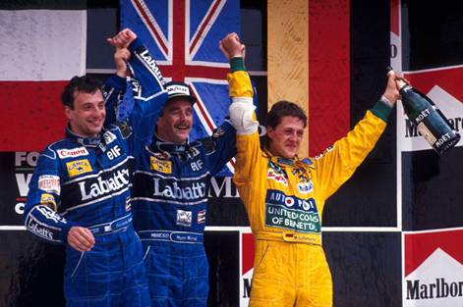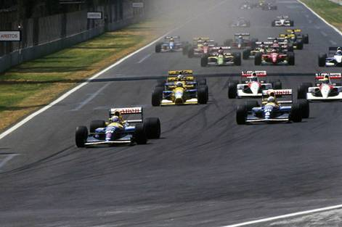

Rodrigo Sánchez, Director de Marketing del FORMULA 1 GRAN PREMIO DE MÉXICO 2015®, agregó: "Es un honor para nosotros que Nigel haya aceptado nuestra propuesta para unirse a la carrera de este año, contará con una gran compañía junto a nuestro embajador oficial y Campeón del Mundo en FORMULA 1®, Emerson Fittipaldi, así como muchos otros invitados especiales. Recuerdo que pude ver a Nigel ganar el Gran Premio de México en 1992, su desempeño en aquel entonces conjunta todo lo bueno de FORMULA 1®, la energía, la pasión, la acción y la emoción que brinda el deporte motor. Él es un verdadero deportista y estamos encantados de poder
contribuir con su legado dentro del automovilismo al nombrar una curva tan emblemática con su nombre. México tiene un gran conocimiento del automovilismo y estamos muy contentos de poder traerle a los aficionados de la FORMULA 1® íconos de otros tiempos, así como el talento de hoy y mañana. Lo único que me queda por decir es: ¡Bienvenido a la familia Nigel!”.

El circuito, mismo que pronto será inaugurado, cuenta con muchos otros atributos únicos y una vez renovado, será el segundo más rápido dentro del calendario de la FORMULA 1®. La sección de la ahora curva Nigel
Mansell, es una de las partes de la pista que conserva su ADN como cuando el piloto británico logró su última victoria.

Aún quedan algunos boletos disponibles, no te pierdas la oportunidad de asistir al regreso del FORMULA 1 GRAN PREMIO DE MÉXICO 2015®. Para todos los interesados pueden consultar la disponibilidad a través del sistema Ticketmaster, en su página web www.ticketmaster.com.mx, en cualquiera de los Centros Ticketmaster de la República Mexicana, acudiendo a la taquilla 7 del Palacio de los Deportes, en el número 53259000 o en la página oficial del Autódromo Hermanos Rodríguez www.ahr.mx.

Recorre y disfruta México con el FORMULA 1 GRAN PREMIO DE MÉXICO 2015®.
www.ahr.com.mx
Facebook: Autódromo Hnos Rodríguez
Instagram/Twitter: @autodromohr
#MexicoGP

Contactos RRPP
Francisco Velázquez  fvelazquezc@cie.com.mx  (52 55) 52019089  CIE | Manuel Orvañanos  Manuel@bandofinsiders.com  (52 55) 63.86.66.86  Band of Insiders

Sobre CIE
Corporación Interamericana de Entretenimiento, S.A.B de C. V.

www.cie.com.mx
Somos la compañía líder en el mercado del entretenimiento fuera de casa en México, Colombia y Centroamérica y uno de los
participantes más destacados en el ámbito latinoamericano y mundial en la industria del espectáculo.
A través de un modelo único de integración vertical, el acceso único a una importante red de centros de espectáculos, una base de anunciantes conformada por los principales inversores publicitarios en nuestros mercados, así como por las asociaciones y alianzas estratégicas que hemos establecido con participantes experimentos en la industria global; ofrecemos diversas opciones de
entretenimiento de talla mundial, las cuales incluyen conciertos, producciones teatrales, eventos deportivos, familiares, y culturales, entre otros, que cubren las necesidades de tiempo libre y esparcimiento de nuestras audiencias.
Operamos un parque de diversiones y un parque acuático en Bogotá, Colombia. Asimismo, comercializamos el Centro Banamex en la ciudad de México, uno de los mayores y más importantes recintos de exposiciones y convenciones en el ámbito internacional. Igualmente, somos reconocidos como el más destacado productor y organizador de eventos especiales y corporativos en México, y operamos uno de los centros de contacto más profesionales y reconocidos en el mercado mexicano.
CIE es una empresa pública cuyas acciones y títulos de deuda cotizan en la Bolsa Mexicana de Valores.

